VEMS V2.17版本内容--预计7月16日发布

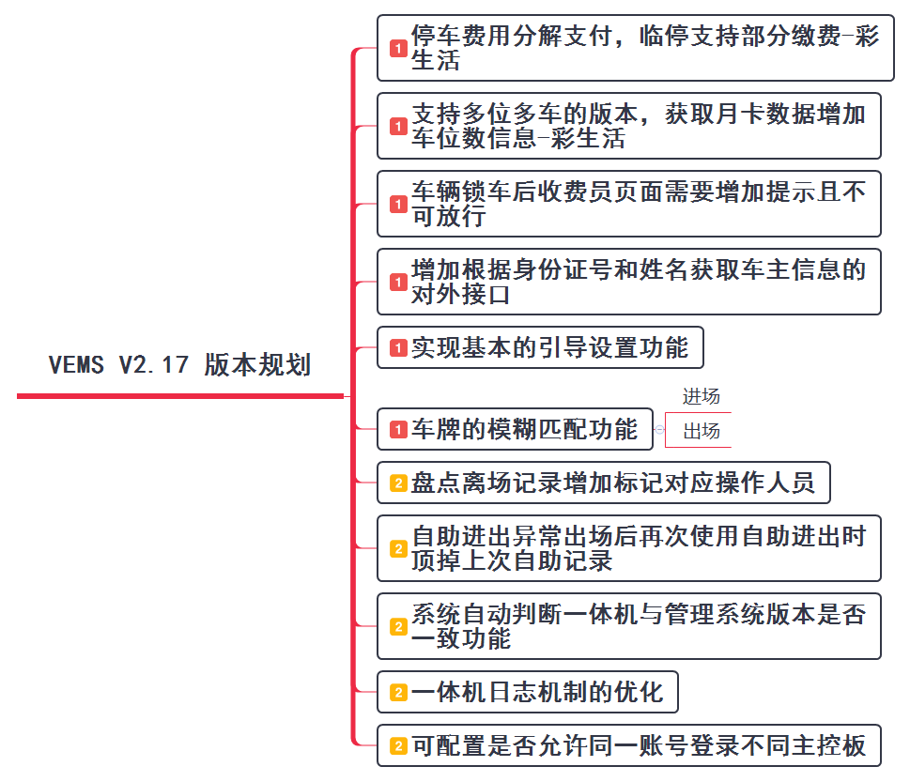

VEMS下个版本重点内容

1. 配合建立质保授权体系
2. 配合线上在线下收费端增加商家券核销功能（项目驱动）
3. 收费端分区域展示修改剩余车位数（项目驱动）
4. 入口外置屏支持展示VIP类型的满位剩余车位（项目驱动）
5. 支持上海公交卡集成业务（V2.16补丁形式发布）